متوسطة الشهيد حمايدية احمد-عين تادلس | المستوى سنة ثانية متوسط |  | السنة الدراسية 2023-2024
فرض الثلاثي الثاني في مادة العلوم الفيزيائية والتكنولوجيا |  |  |  | المدة: ساعة
الوضعية الأولى:
تبين الصورة محمد يراقب أصدقائه وهم يركبون لعبة الافعوانية في مدينة الألعاب.
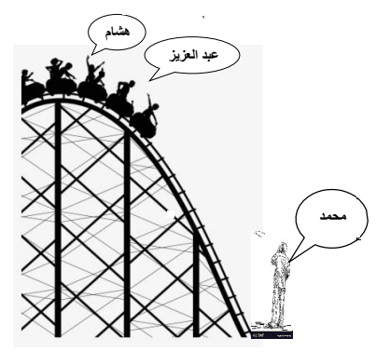
- ماهو الشرط الضروري لوصف الحالة الحركية لجسم ما؟
- أكمل الجدول بعبارة متحرك أو ساكن.
بالنسبة | محمد | هشام | عبد العزيز
محمد
هشام
عبد العزيز

- لماذا نقول أن هشام ساكن بالنسبة للعبة الافعوانية؟
- هل نحكم دوما على الجسم المتنقل حكما مطلق انه متحرك؟ علل؟
- اذكر مثال من الجدول عن نسبية الحركة؟
الوضعية الثانية :
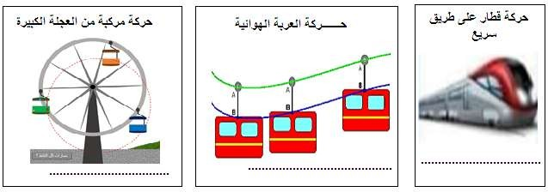
في عطلة الربيع وبمناسبة تفوق أسامة في دراسته أخذه والده إلى حديقة الألعاب والتسلية رفقة أخاه احمد حيث لاحظا الحركات المختلفة الموضحة في الوثيقة 1 .
الوثيقة 1
- حدد حركة الأجسام المبينة في الوثيقة 1؟
- حين وصولهما إلى لعبة العجلة الكبيرة ركبها أسامة بينما احمد خاف من ركوبها وبعد دورانها التقط لهما والدهما صورة تذكارية فكانت كالتالي:
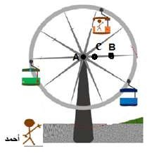
- باعتبار احمد مرجع.
- -ماهو شكل المسار التي ترسمه المواضع المتتالية للنقطة B ؟ مانوع حركتها؟
- ماهو شكل المسار التي ترسمه المواضع المتتالية للنقطة C ؟ مانوع حركتها؟
- مانوع حركة العجلة الكبيرة؟
بالتوفيق للجميع

.

